政府采购云平台采购需求
一、基本信息
1.采购项目名称：床上四件套和烧水壶
2.联系人：张亭亭
3.联系电话：18586912272
二、采购需求清单
1.货物：
序号 | 科目 | 数量 | 单位 | 预估单价（元） | 合计（元） | 备注 | 其参考图片
1 | 床上用品四件套 | 10 | 套 | 180 |  | 斜纹纯棉  尺寸：1.8*2.2M  颜色素雅 | 无，中标后备货前可以电话沟通确认花色
2 | 烧水壶 | 2 | 个 | 100 |  | 316不锈钢内胆；无缝内胆；双层隔热；2L容量 | 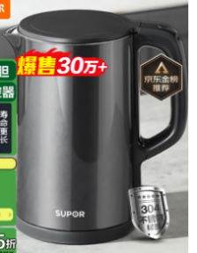
 | 合计

三、商务要求
1.交货时间：中标结果确认后3个工作日内交货（有困难可以提前电话沟通确定交付时间）
2.交货地点：贵州省贵阳市贵安新区兴安大道与贵红大道交叉口 贵州省女子强制隔离戒毒（送货上门）
3.质 保 期：质保期不少于 1 年；使用过程中，出现质量问题后，尽快提供退换修"三包”服务，质保期内，产品出现问题， 60 分钟内电话响应， 48 小时到达现场进行退换。
4.为保证货物品质及来源以上货物要求原厂正品，不接受更改货物品牌型号的其他产品。
5.商家送货时须提供对本单位此项目的售后服务承诺函原件盖鲜章。
6.对于胡乱投标恶意低价中标和中标后不能按规定时间送达的。提供不符合采购清单上参数及品牌要求产品的供应商，投标造成工作延误的将追责并投诉相关部门。
7.其他：暂无
四、发票信息
1.发票类型：增值税普通发票
2.发票抬头：贵州省女子强制隔离戒毒所
3.纳税人识别号：11520000429931449B
4.地址、电话：贵州省贵安新区湖潮乡中八 0851-82549328开户行、账户：建设银行贵州省贵阳市清镇支行52001533600059000064

